**Информация к проекту решения по заявлению:**

**Заявитель: Алексеева Вера Николаевна**

**Земельный участок:**

местоположение: г Новосибирск, Ленинский район, ул. Полярная, з/у 28;

кадастровый квартал. 54:35:061090:38;

площадь- 1000 кв.м.;

Планшет № 273

**Вид права**: собственность

**Зонирование:** зона застройки жилыми домами смешанной этажности (Ж-1), подзона застройки жилыми домами смешанной этажности различной плотности застройки (Ж-1.1)

**Запрос:** *О предоставлении разрешения на условно разрешенный вид использования земельного участка -* ***«для индивидуального жилищного строительства (2.1)».***

**Планируется:** оформления земельного участка

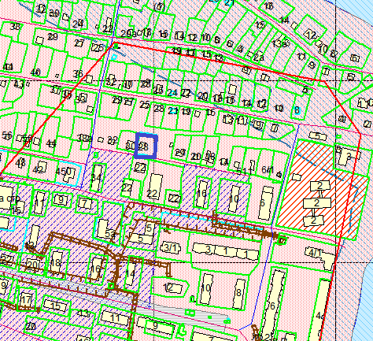

Приложения к заявлению:

1. Постановление о предварительном согласовании предоставления з/у для эксплуатации жилого дома от 30.04.2019 № 1573

2. Выписка из ЕГРН на жилой дом от 29.12.2018

3. Схема з/у на кадастровом плане территории

3. Заключение о соответствии техническим регламентам